附件2

**QQ群视频授课简单操作指南（教师版）**

第1步：由各班级学生负责人协助任课教师建立师生课程教学QQ群

第2步：点击群页面上栏右侧 “···”，点击“群视频”，单击“进入本群房间”（如需保存课程回放，请额外下载一款录屏软件同时工作）

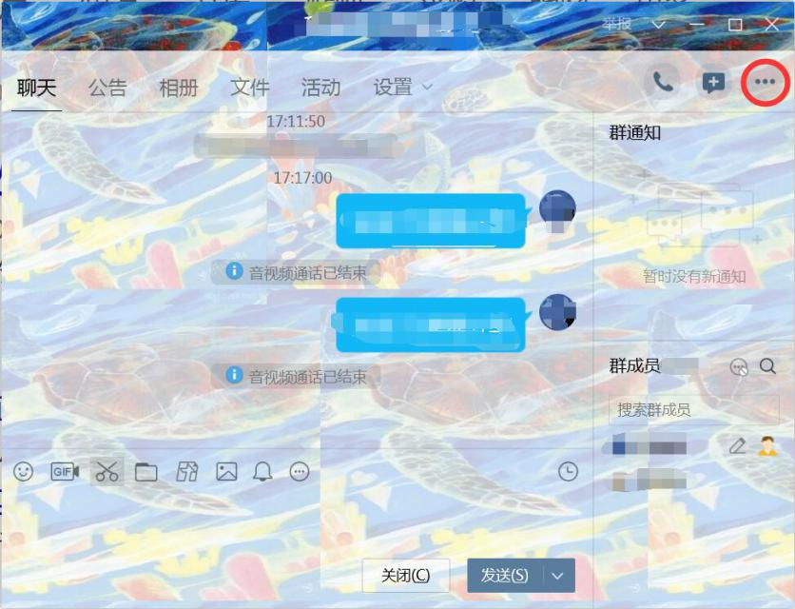

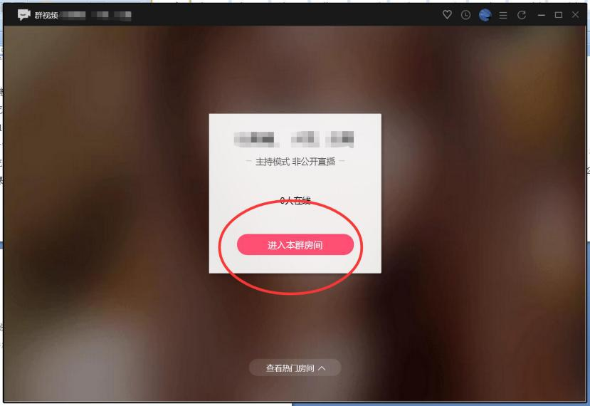

第3步：点击“立即排麦”，单击“开始排麦”，点击页面下方“打开麦克风”，根据需要点击“打开摄像头”,如需演示其他教学材料，请点击“分享”，选择“播放影片/分享屏幕/演示PPT”，如需互动可在群对话框交流

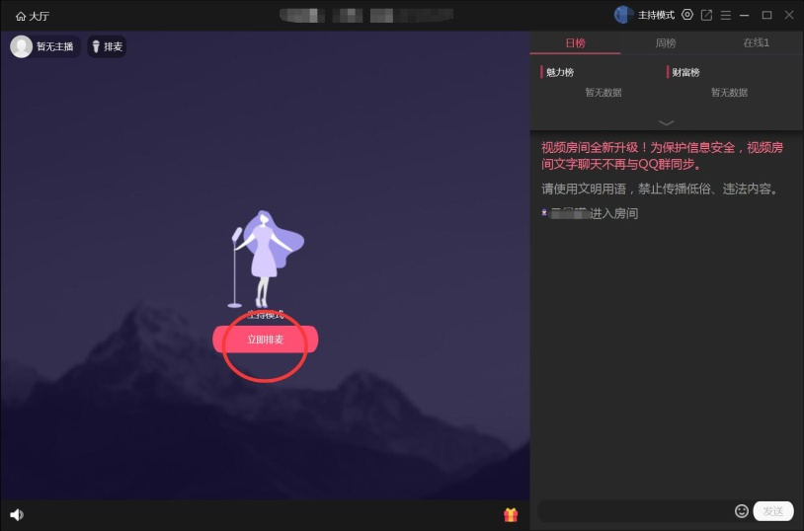

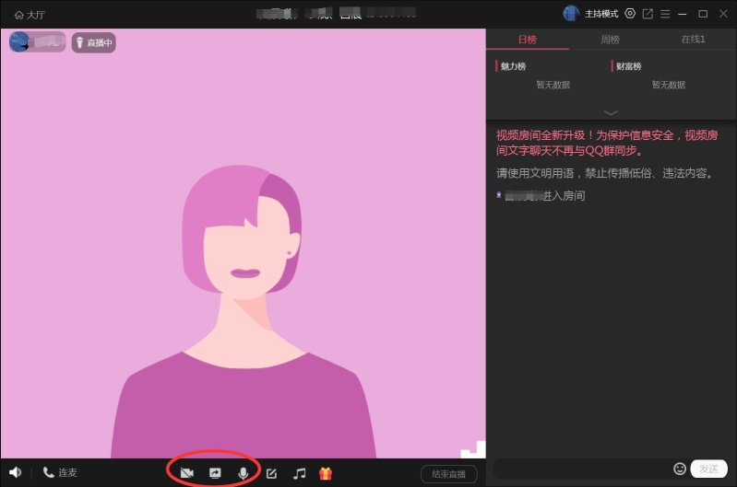

第4步：学生考勤可通过群视频右侧“在线”查看人数

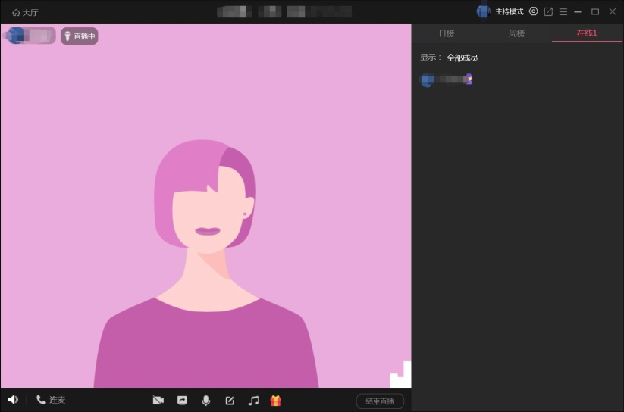

第5步：下课请点击页面下方的“结束直播”，并在群聊天页面布置作业；

可将课程回放上传网盘供学生观看。

**特别提示：**

1.为了方便组织教学活动，请各班级学生负责人协助老师建立QQ群视频课堂；

2.QQ群视频的优点是易上手，缺点是音质略差、考勤相对繁琐；

3.授课过程中由于网速和系统等诸多原因，会出现卡顿现象，请老师和同学做好相应准备；

4.如教师无法完成录屏和回放视频上传网盘，请学生负责人予以协助。

**QQ群视频授课简单操作指南（学生版）**

第1步：可通过分享QQ群号方式，由各班级学生负责人协助任课教师建立师生课程教学QQ群

第2步：点击群页面右侧的“加入”，进入本群房间听课

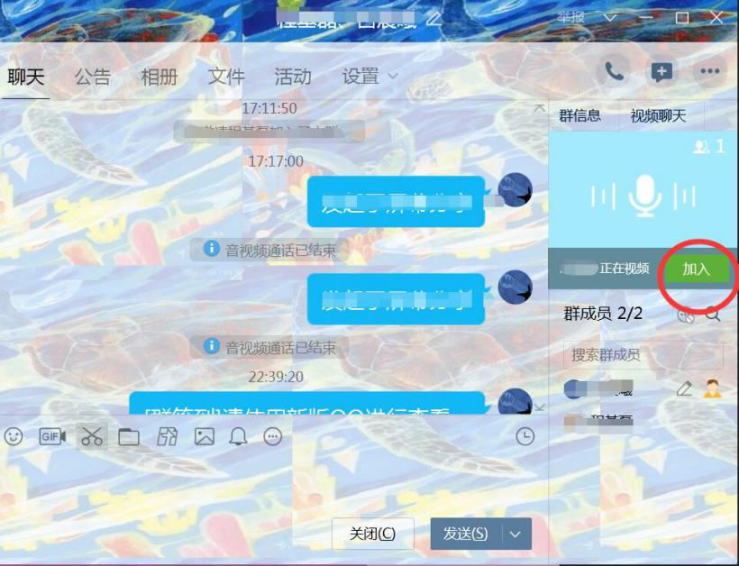

第3步：如需互动可在群对话框交流

第4步：学生考勤可通过群视频右侧“在线”查看人数

